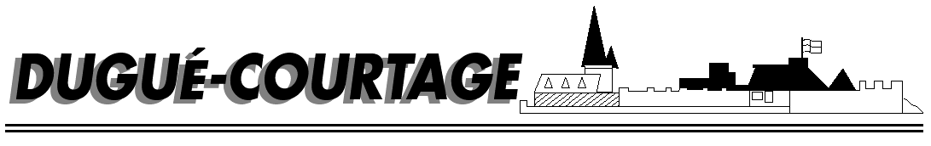

COURTIER ASSERMENTE – Olivier EVRARD
Tél : 02 99 202 202 – Fax : 02 99 202 200
BP 50 – 35404 ST-MALO Cédex – France

SAINT MALO, le 11/04/2011 $ 1,4453

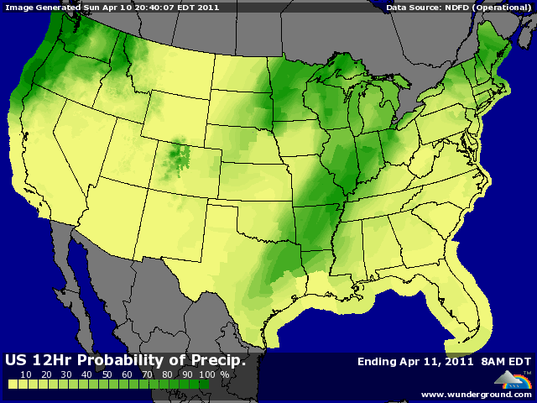

BLE : + grosse séance sur le CBOT après un rapport blé attendu comme un non événement !!!
+ en abaissant le stock de report US (une hausse était attendue), l’USDA a montré que la demande était bien là, surtout en feed sur le marché intérieur, à cause d’un maïs trop cher,
+ le dollar et la météo plutôt négative sur les principales zones de production de blé dans le monde (US, Canada, EU et Mer Noire) ont aussi supporté les marchés,
+ météo et demande mondiale vont driver le marché jusqu’à nouvel ordre,

MAÏS : - rapport USDA à l’inverse des attentes avec un stock US inchangé à 675 millions de bx là où on attendait une baisse de 80 à 90 millions,
+ la consommation intérieure baisse en feed mais la demande en éthanol devrait poursuivre sa croissance alors que le gouvernement fédéral étudie un nouveau plan dans ce sens,
+ les spéculateurs ont repris le marché en main avec la baisse du dollar et la hausse des autres MP, y compris le pétrole, alors que, même si ils ne baissent pas, les stocks sont toujours trop courts,
+ les opérateurs ne croient pas aux chiffres sortis vendredi, alors que la demande n’est pas encore rationnée à ce niveau de prix et que le ratio conso/stock est à 5%, soit le même niveau que le record de 95/96,
+ de plus, il faut maintenant planter tous les hectares annoncés le 31 mars et avec une météo peu favorable dans le nord de la corn belt, cela semble difficile,

SOJA : + la guerre des surfaces fait rage contre le maïs,
+ gros support venant du dollar et du pétrole,
+/- l’USDA ne change rien au bilan US alors que les analystes attendaient une légère baisse des stocks. Au niveau mondial, le Brésil gagne 2 millions de mt (72 contre 70) et les importations de la Chine reste stable (57) même si sa présence est plutôt discrète actuellement,

A SUIVRE : la météo va reprendre le dessus sur les bilans sur les plaines US, en Chine et sur le nord de l’EU.

